Проектная деятельность учащихся на уроках математики
Расскажи мне – и я забуду,
покажи мне – и я запомню.
Вовлеки меня – и я научусь».
китайская мудрость
Каждый учитель задавался вопросом, как же научить ребенка в школе тому, что поможет ему в настоящей взрослой жизни стать успешным?
На мой взгляд, жить по-настоящему во взрослой жизни – это умение ставить цели и добиваться их. Мы должны осознать, чего хотим; спланировать путь достижения; подобрать необходимые средства; освоить нужные методы и, корректируя по мере необходимости свои действия, выполнить намеченное.
Очень хорошо помогать своим ученикам и направлять их на верный путь. Но все это нужно делать очень осторожно, нужно делать это так, чтобы ученик не заметил помощи и подсказки и верил, что все это он делает сам.
С каждым годом школьное образование все больше реформируется и изменяется, поэтому в обучении появляются новые формы, методы и приемы. Однако и современные учителя используют способы обучения. Разработанные много лет назад.
Метод проектов возник в 20-е годы прошлого столетия в США. Его также называли методом проблем. Основоположники этого метода – американский философ и педагог Дж. Дьюи , а также его ученик У.Х. Килпатрик. Идея этого метода : вовлечь каждого ученика в активный познавательный творческий процесс.

Мы должны научить ребенка таким способам достижения результата, которые является всеобщими, и срабатывают независимо от конкретного содержания. В рамках традиционной классно-урочной формы обучения сделать это можно, но затруднительно, гораздо удобнее применить метод проектов. (Для этого необходимо интегрировать основное и дополнительное образование).
Суть метода проектов вкратце сводится к тому, что ребенка обучают этапам достижения цели, предлагая выполнить конкретное задание, т.е. подросток приобретает знания и умения в процессе совместного с преподавателем планирования и выполнения, постепенно усложняющихся, практических заданий – проектов.

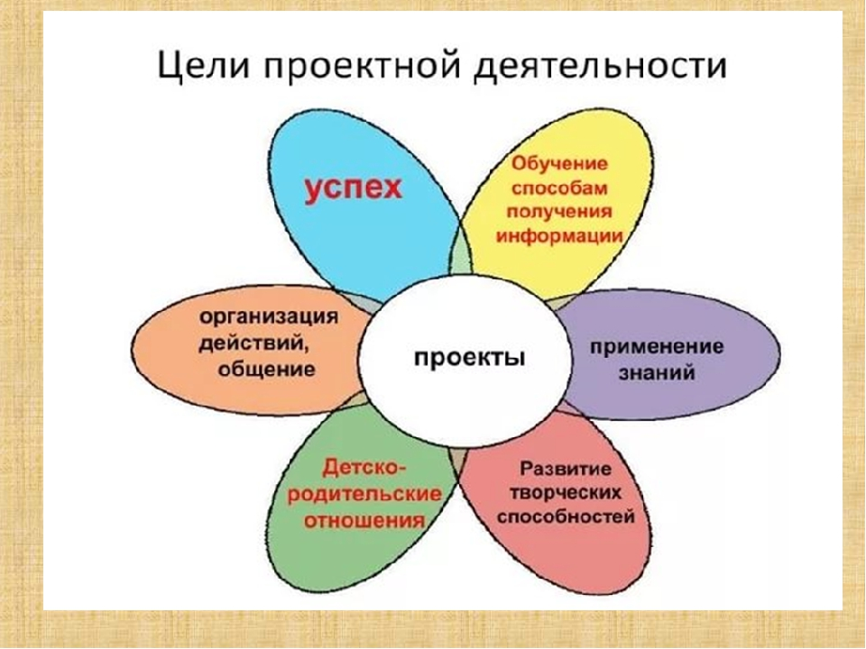
Метод проектов - один из интерактивных методов современного обучения. Он является составной частью учебного процесса. Практика использования метода проектов показывает, как отмечает Е.С.Полат, что «вместе учиться не только легче и интереснее, но и значительно эффективнее».
«Я знаю, для чего мне надо все, что я познаю. Я знаю, где и как я могу это применить», - вот основной тезис современного понимания метода проектов.
Для меня, как учителя математики, наиболее привлекательным в данном методе является то, что в процессе работы над учебным проектом у школьников:
- появляется возможность осуществления приблизительных, «прикидочных» действий, не оцениваемых немедленно строгим контролером – учителем;
- зарождаются основы системного мышления;
- формируются навыки выдвижения гипотез, формирования проблем, поиска аргументов;
- развиваются творческие способности, воображение, фантазия;
- воспитываются целеустремленность и организованность, расчетливость и предприимчивость, способность ориентироваться в ситуации неопределенности.
Кроме того, в процессе выполнения проекта происходит естественное обучение совместным интеллектуальным действиям.
И главное это то, что метод проектов сочетается с любым УМК и другими учебными средствами.
Урок, реализованный методом проектов, может быть как уроком освоения нового материала, так и уроком закрепления и отработки навыков решения учебных задач. Выбор метода научного познания, который будет использован в учебном исследовании, зависит от конкретного содержания урока.
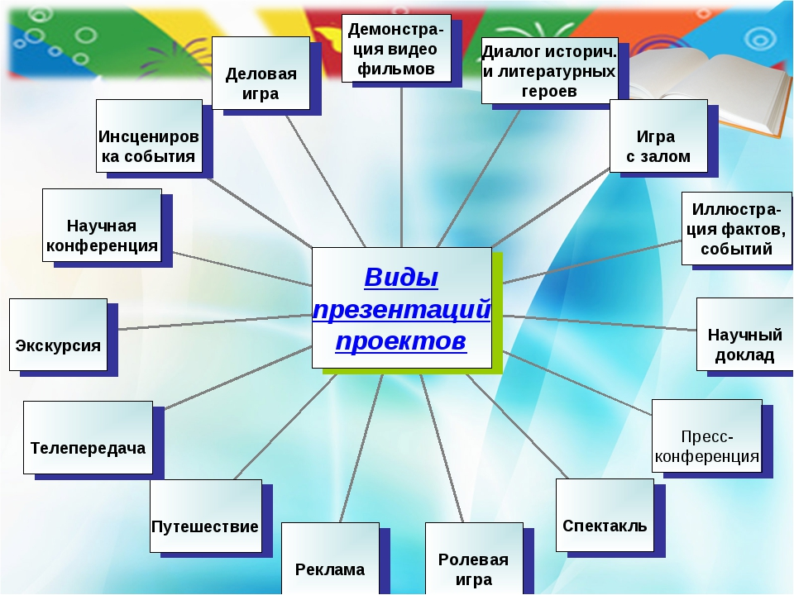Метод проектов – это способы организации самостоятельной деятельности учащихся по достижению определённого результата. Метод проектов ориентирован на интерес, на творческую самореализацию развивающейся личности ученика, развитие его интеллектуальных и физических возможностей, волевых качеств и творческих способностей в деятельности по решению какой – либо интересующей его проблемы.
Если ученик сумеет справиться с работой над учебным проектом, можно надеяться, что внастоящей взрослой жизни он окажется более приспособленным: сумеет планировать собственную деятельность, ориентироваться в разнообразных ситуациях, совместно работать с различными людьми, т.е. адаптироваться к меняющимся условиям.
Из исследований известно, что учащиеся удерживают в памяти:

- 10% от того, что они читают;
- 26% от того, что они слышат;
- 30% от того, что они видят;
- 50% от того, что они видят и слышат;
- 70% от того, что они обсуждают с другими;
- 80% от того, что основано на личном опыте;
- 90 % от того, что они говорят (проговаривают) в то время, как делают;
- 95% от того, чему они обучаются сами.

Все, что я познаю, я знаю, для чего это мне надо и где и как я могу эти знания применить, — вот основной тезис современного понимания метода проектов.
В своей работе я использую групповые и индивидуальные, предметные и межпредметные, информационные и практико-ориентированные проекты.
Ученический проект – это специально организованный учителем и самостоятельно выполняемый учащимся комплекс действий, завершающихся созданием творческого продукта. Проект, который выполняют ученики, должен вызвать в них энтузиазм, увлекать их, идти от души. Любое действие, выполненное индивидуально или в группах, дети должны спланировать, самостоятельно выполнить, проанализировать и оценить.
Отличительная черта проектной методики – особая форма организации. Организуя работу над проектом, стараюсь соблюсти основные этапы проектной деятельности.

Проект - это «пять П
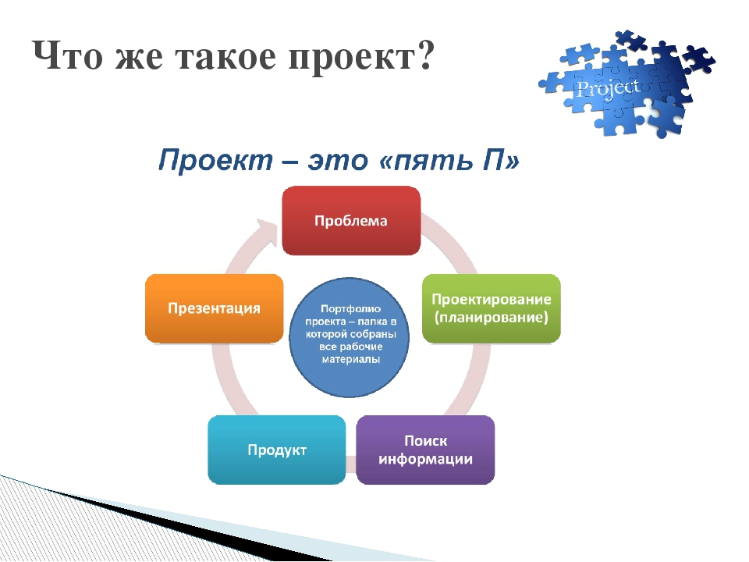

- Наличие проблемы. Работа над проектом всегда направлена на разрешение конкретной проблемы. Нет проблемы - нет деятельности. Метод проектов можно использовать в учебном процессе для решения различных небольших проблемных задач в рамках одного- двух уроков (мини-проекты или краткосрочные проекты). В этом случае тема проекта связана с темой урока или применением данной темы в различных жизненных ситуациях.
К примеру, для решения крупных задач (проблем) по математике, сложных для понимания вопросов использую крупные проекты, которые в основном выполняются во внеурочной деятельности. Данные проекты в основном направлены на углубление и расширение знаний по математике. Это так называемые среднесрочные проекты (макропроекты), применяемые в основном во внеурочных формах работы (кружки, факультативы, элективные курсы).
Поле для выбора темы долгосрочных проектов по математике огромно. Проект может быть связан с изучением какой-либо темы по математике, которая не изучается в школьной программе или с приложениями математики в науке и практике.

- Обязательное планирование действий. В ходе разбора и обсуждения проекта вырабатывается план совместных действий ученика и учителя. Создаётся банк идей и предложений. На протяжении всей работы учитель помогает в постановке цели, корректирует работу, но ни в коем случае не навязывает ученику своё видение решения задачи. Участников проекта разбивают на группы от 3 до 5 человек в зависимости от количества учеников в классе. В каждой группе распределяются роли: например, генератор идей, презентатор, дизайнер, критик, энциклопедист, секретарь и др.

- Поиск ннформации - обязательное условие каждого проекта. Большую поддержку в этом оказывают Интернет ресурсы. Найденная информация, обрабатывается, осмысливается. После совместного обсуждения выбирается базовый вариант. Учитель корректирует последовательность технологических операций в каждой работе.

- Результат работы - продукт. Учащиеся, выбрав посильные технологии для создания своей работы на компьютере, уточняют, анализируют собранную информацию, формулируют выводы. Учитель выступает в роли научного консультанта. Результаты выполненных проектов должны быть, что называется, «осязаемыми». Если это теоретическая проблема, то конкретное ее решение, если практическая - конкретный результат, готовый к использованию (на уроке, в школе, в реальной жизни). В зависимости от места, где применяется метод, могут быть и разные продукты. Например, продуктом самостоятельной деятельности учащихся на уроке, может быть опорный конспект, памятка по методам решения задач, сборник ключевых задач по изучаемой теме и др. Ученики 5-6 классов сочиняют сказку или детективную историю по изучаемой теме. Прикладной проект может быть связан с применением математического аппарата в повседневной жизни. Например, расчет минимального количества необходимых продуктов и их стоимости, используемых семьей на протяжении месяца; расчет погашения банковского кредита и др. Результатами работы над проектами во внеурочной деятельности становятся рефераты, эссе, электронные пособия, математические модели, мультимедийные продукты и т. д.

- Презентация результатов - представление готового продукта. Иными словами, осуществление проекта требует на завершающем этапе презентации продукта и защиты самого проекта, которую проводят в форме конкурса, выставки, презентации. При защите учащиеся демонстрируют и комментируют глубину разработки поставленной проблемы, её актуальность, объясняют полученный результат, развивая при этом свои ораторские способности. Оценивается каждый проект всеми участниками занятий. Учащиеся с интересом смотрят работы других и с помощью учителя учатся оценивать их.Вычисляется средний балл за каждый проект и выставляется оценка в зависимости от количества набранных баллов: более 85 баллов - «отлично», от 65 до 80 баллов - «хорошо», от 50 до 65 баллов - «удовлетворительно», менее 60 баллов – доработать.
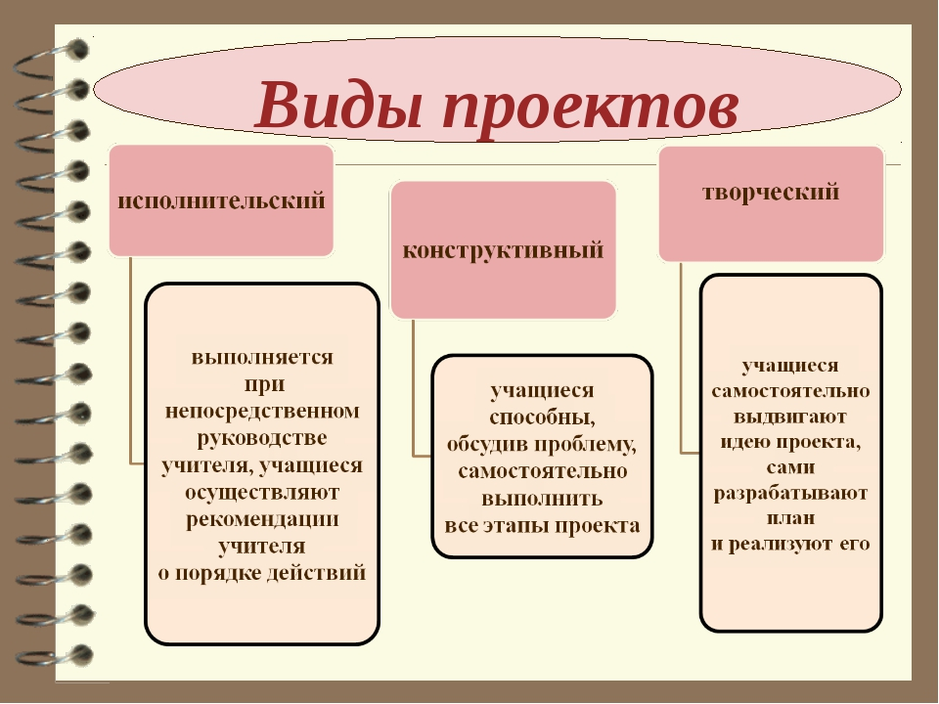

В заключение проводят рефлексию. Предлагают следующие вопросы для обсуждения: Появились ли у вас новые знания, умения в процессе работы над проектом? Что в работе над проектом было наиболее интересным? Каковы были основные трудности и как вы их преодолевали? Какие можете сделать себе замечания и предложения на будущее? Благодарят учеников и обязательно их награждают, вручая диплом разработчика проекта, научного исследователя, лучшего дизайнера и т.д. Каждому из участников проекта ставят отметку по математике заданную тему. Естественно, что этой отметкой является "пять". Положительные эмоции и успех учеников рождают желание работать дальше.
Мотивация обучения учащихся:
- интерес к предмету - 98%;
- к практическому материалу - 87%;
- к области знаний (шире школьного курса) - 42%;
-желание общаться с педагогом по предмету - 97,8%.

Эти проекты предполагают активизацию учащихся, т. к. они должны знакомиться с учебной литературой, справочниками, подбирать рисунки и рисовать. Учащиеся с разным уровнем подготовки могут участвовать в проектной работе в соответствии со своими возможностями. Ведь составить и красочно оформить свой проект может ученик, у которого трудности с математикой, но есть творческие задатки. А возникший интерес и чувство радости от выполненного задания у школьника – и есть критерий успешной работы. Для решения крупных задач (проблем) по математике, сложных для понимания вопросов использую долгосрочные проекты, которые в основном выполняются во внеурочной деятельности. Данные проекты в основном направлены на углубление и расширение знаний по математике. Поле для выбора темы долгосрочных проектов по математике огромно. Проект может быть связан с изучением какой-либо темы по математике, которая не изучается в школьной программе или с приложениями математики в науке и практике.
Приобщение учащихся к проектной деятельности с использованием компьютерно-информационных технологий позволяет наиболее полно определять и развивать интеллектуальные и творческие способности.
Особенностью учебного процесса с применением компьютерных средств является то, что центром деятельности становится учение, а учитель выступает в роли помощника, консультанта, поощряющего оригинальные находки, стимулирующего активность, инициативу, самостоятельность.
Основная задача школы состоит не только в том, чтобы дать учащимся глубокие знания, но в том, чтобы научить их самостоятельно решать возникающие вокруг него проблемы и, главное, чтобы учение стало для ребят увлекательным, радостным и интересным делом.

Проектная деятельность учащихся тесно связана с учебным предметом «Математика». На уроках математики и во внеурочной деятельности по этому предмету дети с увлечением представляют свои проекты, выполненные самостоятельно.
Проект — это ограниченное по времени, целенаправленное изменение отдельной системы с установленными требованиями к качеству результатов, с возможными ограничениями расходования средств и ресурсов и со специфической организацией.
Характеристики проекта.

- Наличие сложных и многочисленных заданий.
- Уникальная последовательность событий.
- Конечность – даты начала и окончания работ установлены.
- Ограниченность ресурсов и бюджета.
- Участие большого числа людей, обычно из нескольких функциональных

подразделений организации.

- Установленный порядок выполнения заданий.
- Ориентация на достижение конечной цели.
- Результат – получение конечного продукта или предоставление услуг.

Проектирование – это предварительная разработка основных деталей
предстоящей деятельности учащихся и педагогов.
Проектный урок – это деятельность учителя по созданию проекта урока, то
есть создание плана урока или технологической карты урока, выбора технологии его проведения, механизмов, позволяющих организовать деятельность обучающихся, подчиненную цели урока.

Проектная деятельность учащихся – это учебно-познавательная, творческая или игровая деятельность, результатом которой становится решение какой-либо проблемы, представленное в виде его подробного описания (проекта).
В основе метода проектов лежит развитие познавательных навыков учащихся, умений самостоятельно конструировать свои знания, умений ориентироваться в информационном пространстве, развитие критического мышления.
Результаты выполненных проектов должны быть, что называется, "осязаемыми", то есть, если это теоретическая проблема, то конкретное ее решение, если практическая – конкретный результат, готовый к внедрению.
На самом деле метод проектов может быть индивидуальным или групповым, но, если это метод, то он предполагает определенную совокупность учебно-познавательных приемов, которые позволяют решить ту или иную проблему
в результате самостоятельных действий, учащихся и предполагающих презентацию этих результатов.
Главные цели введения метода проектов на уроках математики:
-показать умения отдельного ученика или группы обучающихся использовать приобретенный на уроках математики в школе исследовательский опыт;
-реализовать свой интерес к предмету математики; приумножить знания по математике и донести приобретенные знания своим одноклассникам;
-продемонстрировать уровень обученности по математике; совершенствовать свое умение участвовать в коллективных формах общения;
-подняться на более высокую ступень обученности, образованности, развития, социальной зрелости.
Изменения в Российском образовании и преобразования в обществе требуют от школьного педагога нового подхода к процессу обучения.
В современных условиях жизни не достаточно просто владеть набором
знаний, умений и навыков, надо уметь их приобретать все в большем объеме,
уметь применять их в реальной жизни, реальной ситуации.

Принципы организации проектной деятельности:
1) проект должен быть посильным для выполнения;
2) создавать необходимые условия для успешного выполнения проектов,
то есть учителю необходимо вести подготовку учащихся к выполнению проектов;
3) обеспечить руководство проектом со стороны педагогов — обсуждение
выбранной темы, плана работы;
4) в том случае, если проект групповой каждый учащийся должен четко
показать свой вклад в выполнение проекта, т.к. каждый участник проекта получает индивидуальную оценку;
5) обязательная презентация результатов работы по проекту в той или иной
форме.
Приведем перечень возможных выходов проектной деятельности в преподавании предмета «математика»:

1)настольная игра;
2) бизнес-план;
3) видеофильм;
4) выставка;
5) газета;
6) журнал;
7) законопроект;
8) праздник-статья;
9) сценарий;
10) учебное пособие.

Виды презентаций проектов могут быть различными, например.

- Игра с залом.
- Научный доклад.
- Отчет исследовательской экспедиции.
- Пресс-конференция.
- Путешествие.
- Реклама.

Ученическое проектирование – это процесс работы над учебным проектом,
процесс достижения намеченного результата в виде конкретного «продукта»
(проекта).
Проектный метод направлен на:
1) развитие критического мышления;
2) развитие творческого мышления;
3) умения работать с информацией;
4) умения работать в коллективе;
5) владение культурой коммуникации.
Ученическое проектирование становится популярной формой организации
творческой активности учащихся в образовательных учреждениях различного уровня. В пользу его применения педагоги находят многочисленные и самые разнообразные аргументы.

Таким образом, включение школьников в проектную деятельность учит их размышлять и прогнозировать, формирует адекватную самооценку. В качестве средства обучения проектная деятельность позволяет управлять как содержанием проекта, так и уровнем его сложности. Метод проектов в деятельности учителя по предмету « математика» имеет широкое применение.

